1：打开IDEa目录C:\Program Files (x86)\JetBrains\IntelliJ IDEA 2017.1\bin，要先退出idea

2：编辑

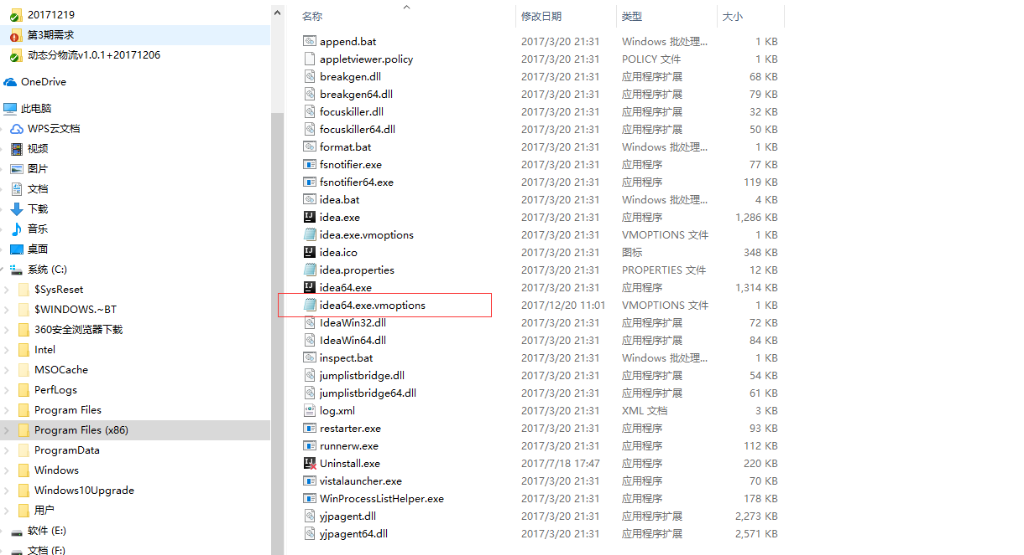

3：保存修改，重启

